**НОВАЯ ПЕРЕПИСЬ**

**С НОВЫМИ «ЗОЛОТЫМИ» КАРТАМИ**

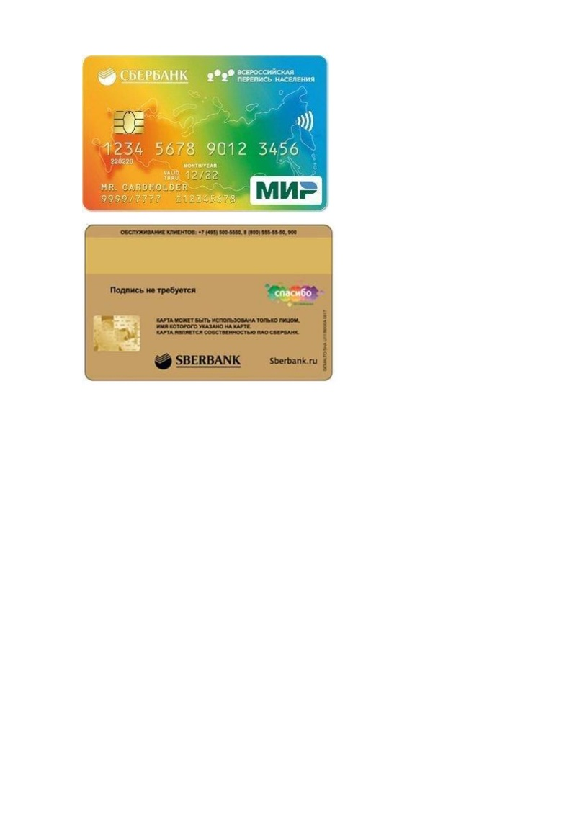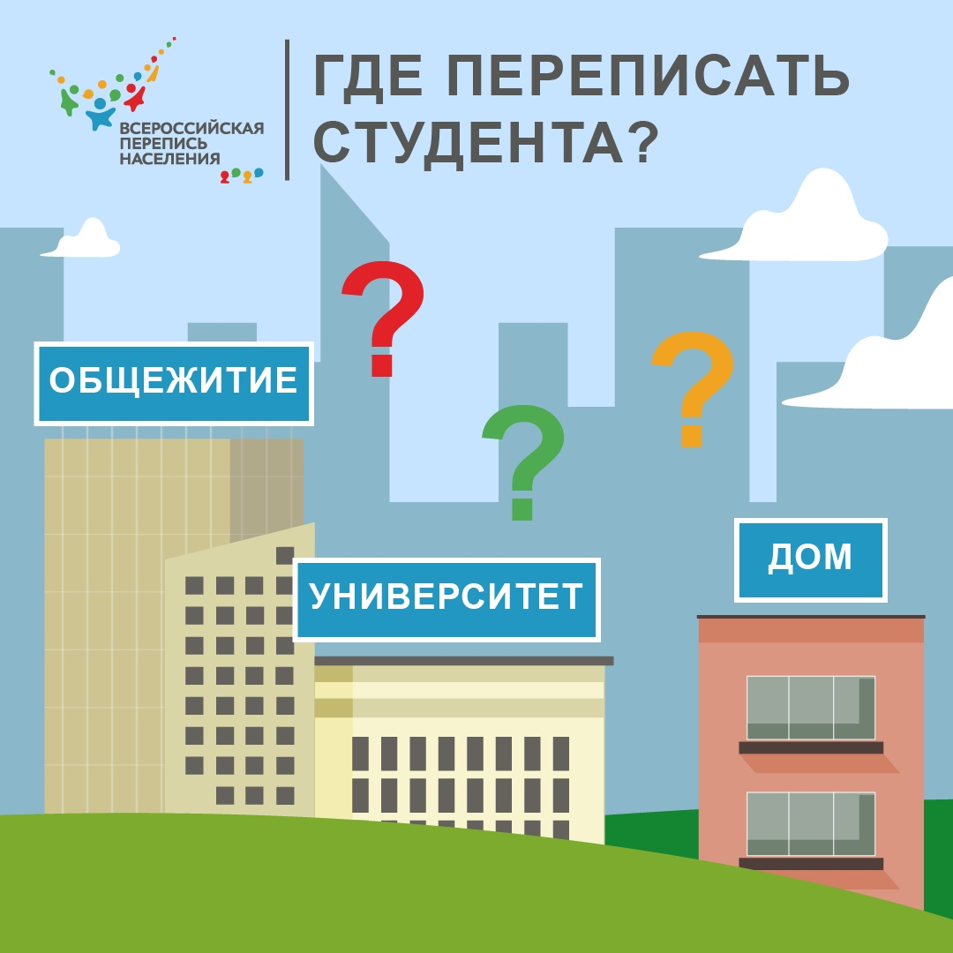

**СБЕРБАНК**